麦克纳姆轮小车安装调试指南 & 常见问题知识库

控制学院自动化实验中心

文档前言
- 文档用途：此文档用于帮助大家在小车使用过程中掌握正确安装调试步骤、进行故障自查、快速排障
- 版本：第二版
- 更新日期：2026.9.15
- 更新记录：
2025.9.20 列出了调试中发现的问题和一些注意事项
2026.9.15 在前版基础上汇总了第一届同学发现的问题及解决方法
- 说明：请同学们发现有新的问题后直接在文档后面添加，体现共享精神。

第一部分：安全操作指南
- 安装与组装阶段
1、 静电防护： 人体静电可能击穿精密芯片。在触摸任何电路板、传感器前，请先释放手上静电（手掌贴墙 2～3 秒或手触摸金属门窗），有条件的请佩戴防静电手环。
- 工具使用： 安装或拆卸时要选用合适的工具；工具使用时逐步用力，不要一下子用力过猛伤到自己或别人。工具用完及时归位。
3、机械安装： 安装麦轮、电机等运动部件时，确保所有螺丝紧固到位，但严禁过度拧紧，以免导致塑料件破裂或螺纹滑丝。
4、电路安装：
* 电路板架空： 务必使用尼龙支柱或金属支柱将主控板、电机驱动板等与金属车架隔离，确保电路板背面与金属底板无直接接触，防止短路烧毁。
* 接线顺序： 严格遵守“先接线，后通电”和“最后接电池”的原则。所有导线应捋顺、扎好，避免缠绕在运动部件附近。
* 快速接线端子相同颜色（红色线接电源正、黑色线接电源负）的导线接在一起，注意不要交叉混接形成短路。
* 电路板布局时要注意常用的端口比如下载口要朝外方便操作。
- 上电与调试阶段
1、上电前“三检查”：
* 一查接线： 对照接线原理图，逐条检查电源线、电机线、传感器线是否正确、牢固。特别注意电源正负极（VCC/GND）绝对不能接反！
* 二查量程： 使用万用表电压挡测量电池电压是否在正常范围，电阻挡测量主板电源输入端口有无短路。
* 三查车体： 确保小车车轮离地（用书本或凳子架起），确保所有工具、杂物已移开。以防检测过程中轮子乱转导致车体损坏或者是意外撞人，这个步骤十分重要！！！
2、 “手不离开关”原则： 接通电源时，手指必须放在电源开关上，随时准备在出现异常（如冒烟、异响、电机失控等）的第一时间切断电源。并请及时联系老师处理，不要自行处理或者尝试再次通电。
3、程序下载与调试： 下载程序时，确保小车电源关闭，仅保持USB线与电脑连接。调试时，逐步增加电机速度，观察小车行为是否与预期一致。
4、在接线、拔线的过程中，一定小心，用力适度，各个传感器、接线端子要插到位，防止虚接；拔线过程中要按住接线口，防止把接线口扯下！
5、机器人小车不用时要切断电源开关，最好断开黄色的航空插头。
- 电池使用与充电（特别强调）
1、电池使用： 严禁刺穿、挤压、摔打电池。电池接口避免发生金属短路。
2、电池充电（监护制）： 充电必须在有人看管的情况下进行。使用指定的智能充电器，并将其放置在防爆箱或非易燃表面上（如水泥地、瓷砖）。充电时间不宜过长（2.5h），充满即拔。如发现电池鼓包、漏液、过热，立即停止使用！
四、应急处理
1、遇险不慌，果断断电： 一旦发生冒烟、起火等紧急情况，保持冷静，首要任务是迅速切断总电源，然后使用干粉灭火器或消防沙进行扑救，并立即大声呼救并报告指导老师。切勿用水扑灭电气火灾。
2、实验结束后，务必断开所有电源，整理好工具。

第二部分：小车安装操作指南
说明：小车的安装具体操作步骤参照本实验中心录制的视频，这里只给出安装顺序、要点及注意事项。
- 小车部件清点
1、领到小车整箱配件后，按照配件清单对照实物逐一检查、熟悉各部件；
- 看懂接线图
- 打开小车电气连接图，厘清各部件之间的连接关系，磨刀不误砍柴工，这里多花点时间可以减少返工；
- 首先注意车头的方向，车头错了，电机位置必然错，小车前进的会变成后退；
- 其次A、B电机在同一侧，C、D电机在同一侧，四个电机在底板上的位置是按顺时针排列的，不能交叉，每块电机驱动板接的电机位置也不能弄错；
- 2个集线器橙色的端子是连通的，蓝色的端子是连通的，橙色接电源+，蓝色接电源-,绝不能交叉连接；
- 2块控制板C50C、C10B的电源端子都有+ -标记，+接红色线，-接黑色线，绝不能接错，接错会烧板子。
- 开始安装
各部件的安装没有绝对的顺序，有些先装后装都没关系，有些则有影响，后面会提及。整车分上下2层（提供了3层板，有一层暂时用不到），下层板分前后2块，中间靠悬挂连接。
- 底板组装：底板有一大一小2块，中间通过悬挂连接；
- 电机固定L型支架安装，有4个，每个用4颗螺丝固定在底板上；固定螺丝的时候要加弹簧垫片和平垫片；
- 固定电机：每个电机用4颗M3螺丝固定在支架上；
- 麦克纳姆轮安装：使用T3的内六角扳手将车轮固定在电机的轴上，注意尽可能的拧紧，防止电机转车轮不转；但是也要防止把螺丝拧滑牙；特别注意车轮是有方向的，不能随便安装，可参照图2-1；车轮安装的时候要适当离开支架一定距离（4-5mm），防止车轮转动的时候刮到支架螺丝；
- 主控板C50C安装：在底板上合适位置先固定4个铜支柱（和主控板比划好螺丝孔位），然后固定主控板C50C（烧写口尽量朝外，方便插拔烧写线）；
- 安装电机驱动板：先固定好下层驱动板（C、D电机驱动），插上电机驱动排线（注意要先插排线，后面固定好上层驱动板不好插），再固定上层驱动板（A、B电机驱动）和插好驱动排线；
- 安装24转12V电源模块：在合适位置用2颗螺丝固定电源转换模块；
- 安装P1、P2集线器：在底板上合适位置固定2个集线器；
- 上下层之间的固定支柱：用螺丝将5根支柱固定在底板上，注意适当均匀分开，可以参照图2-1；
- 底板连线：连接底板上各部件之间的线路，四个电机的编码器线接到C50C的A、B、C、D口（顺序不能错）；电机的电源线接到2个驱动板上；电机驱动板与C50C之间的排线；蓝牙模块；手柄的接收器连线；P1、P2的电源线等；
- 安装电源开关和充电口：在上层铁板上固定电源开关和电池充电口；
- 安装C10B控制板：在上层铁板的前部适当位置固定C10B控制板，注意方向，以便超声波传感器插在上面是朝向前方的；
- 安装K210支柱：在上层铁板的前部适当位置固定K210的支柱；
- 安装电池：在上层铁板的后部合适位置固定锂电池；
- 连线：连接电池的输出和开关输入的航模插头以及电池充电线；连接开关输出的电源线到底板上的集线器；连接C50C、C10B的电源线（注意极性正负）；连接C50C与C10B的通讯线（C50C有两个版本，A2、A3的位置不同）；
- 固定小车的上下层铁板；
- 安装K210：在上层铁板上固定K210，并插上C10B与K210之间的反向排线；
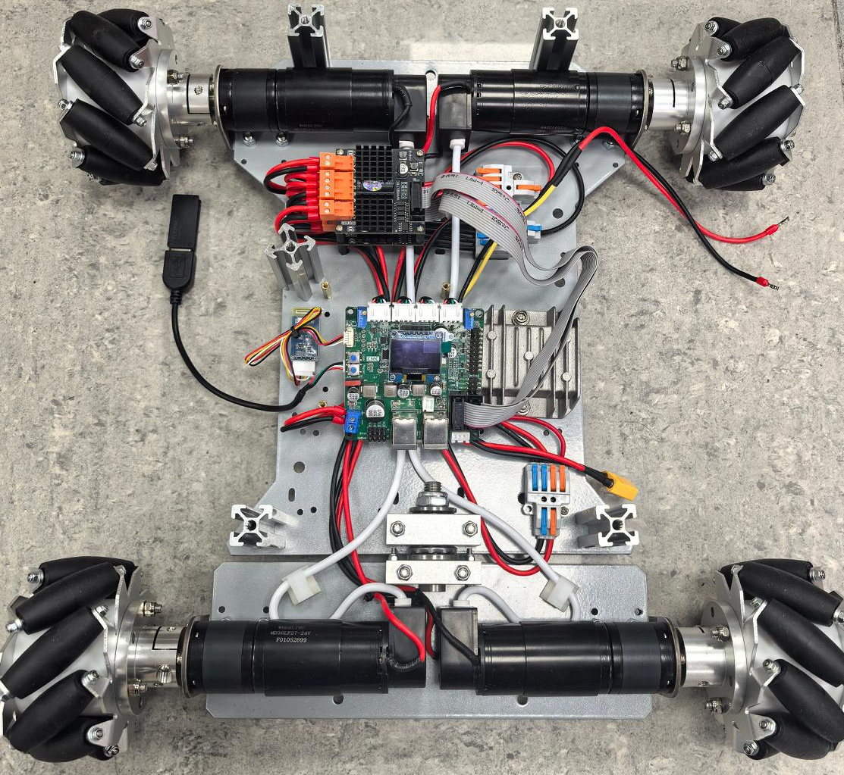
图2-1 小车底板图
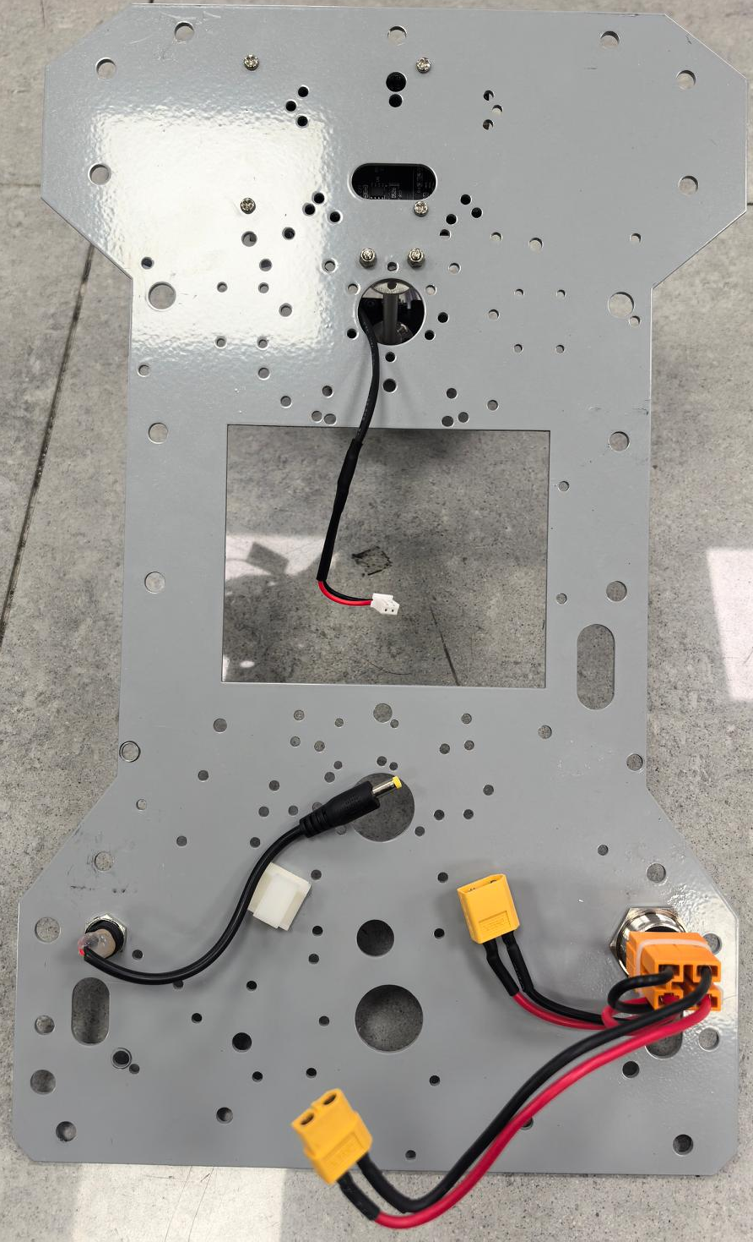
图2-2 小车上层板图
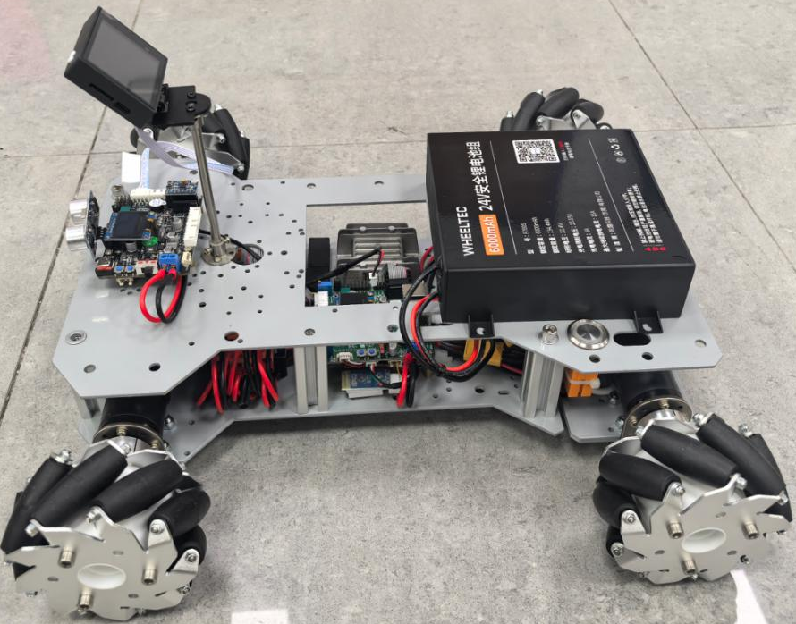
图2-3 小车整车图
- 下载测试程序例程
下载程序时小车架空不要通电，以防失控导致意外伤害！！！
C50C和C10B控制板的主控芯片是STM32，可以使用串口下载程序，也可以在Keil里使用STlink下载。K210的程序下载要在其开发环境CanMV IDE里进行下载（组装测试时暂时不需下载，后续讲解K210使用时再说明）。
- 使用一头是USB一头是TYPE C的数据线（注意不是单纯的充电线）连接电脑和控制板（C50C的下载口是右下角的Type C口，C10B的下载口是靠近蜂鸣器的Type C口），windows系统会自动安全usb转串口驱动，如果自动安装不成功请手动安装，直至设备管理器->端口里能看到新增的串口；
- 在电脑上运行FlyMcu软件，点击菜单上的“搜素串口”，然后选择正确的串口和合适的波特率；
- 选择要下载的.hex文件，在软件的左下角选择“DTR的低电平复位，RTS高电平进BootLoader”，然后点击“开始编程”；
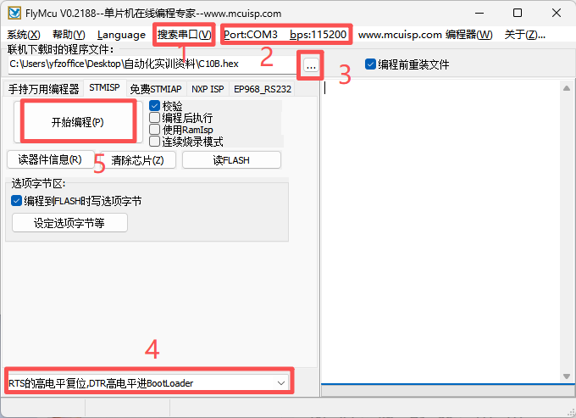
图2-4 FlyMcu使用说明
- 调试
注意：调试过程中，需将小车的四个轮子架空，以免引发危险，勿带电插拔，防止烧坏板子！
小车烧录测试程序后，架空上电，如能正常自检（小车四轮转一会即停止，C50C屏幕显示车型非X，C50C屏幕和C10B屏幕显示的超声波距离一致且可变化，K210能显示图像），可以用手柄或APP控制小车看是否能正常运转，一切正常后可以把小车放到测试地图上，启动自动巡线。
启动自动巡线的方式有三种：
- 手柄连接成功后，长按Y按键启动自动巡线，此时C50C显示屏上的PS2变为K210，再次长按退出自动巡线；
- APP连接后，在菜单栏上选择参数，在参数中点击自定义键0则开启自动巡线，此时C50C显示屏上的APP变为K210，再次点击退出自动巡线；
- 双击C50C上的用户按键，也能开启巡线模式。
小车能正常巡线和避障，说明安装和部件都正常。

第三部分：常见问题 & 故障解决方案

分类 | 故障现象 | 原因分析&解决办法
K210/SD卡 | 将训练好的模型放入 SD 卡后，K210 上电复位始终无法运行我们编写的main.py，而是自动回退到内部 Flash 中固化的出厂程序，且无法通过 os.listdir()读取到 SD 卡内容。 | K210 的启动时序是优先挂载 SD 卡，若失败则从 SPI Flash 启动。经排查，原因为使用的 SD 卡存在兼容性问题（部分高速卡或分区格式不支持），导致底层文件系统初始化超时，系统判定无卡而跳过启动。  解决方案：更换为一张工业级低速 TF 卡，并严格按照 FAT32 格式重新格式化。更换后，K210 成功挂载文件系统并正确加载了 SD 卡中的 .kmodel 文件。
K210/SD卡 | K210 的无法挂载 SD 卡，显示“files open error，cannot find module” | 1. 检查程序问题：由于一开始使用的是厂家提供的程序，经过检查，发现程序中并没有对 SD 卡进行初始化和挂载的代码，所以怀疑是程序的问题。经过修改程序，添加了 SD 卡初始化和挂载的代码，问题依然存在。  - 由于之前的程序，设置为只要找不到模型，就报错，而为了排查是模型中文件的问题还是 sd 卡的问题，对程序进行进一步的修改，添加了打印报错的具体原因，发现是SD 卡挂载失败。  - 经过查询资料，发现 K210 只能识别FAT32 格式的 SD 卡，而查询发现 32GB 以下的 SD 卡默认为 FAT32 格式，所以格式没有问题。  - 通过查阅官网文档，发现如果相机直接从flash 启动，就会导致挂载失败，采取官网上提供的重新挂载的方法，问题依然存在。  - 最后，尝试更换了一张 16GB 的 SD 卡，格式化为 FAT32 格式，重新拷贝模型文件，镜像烧录，问题终于解决。
K210/供电 | 调试初期，连接 K210 时，CanMV IDE 经常提示“连接超时”或连接后画面黑屏、卡死。 | 原因分析：经查阅资料及排查，发现主要原因有二：一是 USB 供电不足，二是 SD 卡文件系统错误。K210 在运行 AI 算法时瞬时电流较大，普通 USB 2.0 接口可能供电不稳；且MicroPython 对 SD 卡的文件系统要求严格。  解决方案：更换为电脑蓝色的 USB 3.0 接口供电，确保电流充足。同时，使用读卡器将SD 卡重新格式化为 FAT32 格式，并进行坏道检测。重新烧录固件后，设备运行稳定。
K210/内存溢出 | 最初尝试将包含 YOLO 模型和图形界面的完整程序直接烧录至 K210的内部 Flash 运行。当加载模型文件（.kmodel）时，系统抛出“MemoryError”异常并死机。 | K210 芯片的 SRAM 较小。当程序存储在 Flash 中运行时，MicroPython解释器需要占用额外内存来解压和加载固件，加之模型文件本身较大，导致堆内存不足。  解决方案：将模型文件和主程序脚本转移至外部 SD 卡存储。在 SD 卡模式下，K210 可以直接读取文件流而无需一次性加载全部内容至内存，有效释放了系统资源，程序得以稳定运行。
K210/内存溢出 | 实验初期发现 K210 运行 YOLO 模型会直接卡死，IDE 报错 “MemoryError”。 | K210 的内存资源极其有限，而我们一开始使用了 maixhub 上的模型，导致内存占用过高。  解决方案：换用更轻量化 YOLO-v2 的模型，并将通过滤波，死区补偿等方法解决模型运行时的帧率问题。
K210/内存溢出 | 在创新环节部署手势识别功能时，每当 Python 脚本加载 .kmodel 模型文件，CanMV IDE 终端便会报错 MemoryError 或直接卡死重启，导致无法进入主循环。 | K210 的 SRAM 资源有限（通用内存仅 6MB，KPU 专用 2MB）。在代码中同时申请了过大的帧缓冲区（FrameBuffer）和用于图像处理的堆内存，挤占了模型加载所需的空间，引发了 OOM (Out Of Memory) 异常。解决方案：1. 对 Python 代码进行内存优化，手动调用 gc.collect() 强制回收垃圾内存。2. 精简 YOLO 模型，使用量化工具将模型权重压缩，减小 .kmodel 体积。3. 最终成功在有限的硬件资源下实现了 20FPS 的流畅识别。
K210/软件 | K210 烧录程序后屏幕黑屏，无法采集图像。 | 检查 SD 卡格式是否为 FAT32，若格式错误则重新格式化；确认使用 USB3.0 接口供电，若仍无响应，重新烧录 K210 镜像文件，参考官方教程排查固件问题。
K210/烧录 | CanMV IDE 中程序无法成功烧录到 K210 相机中 | 端口选择错误，切换端口；或是 sd 卡故障，更换 sd 卡。
K210/烧录 | 程序烧录失败 | 最初使用仅支持充电的数据线，导致电脑无法识别设备端口。解决方案：更换为支持数据传输的 Type-C 数据线后，烧录成功。
K210/烧录 | 使用 CanMV IDE 给 K210 烧录固件时，软件始终无法识别到串口，更换电脑后问题依旧。 | 尝试换用手机的原装 Type-C 数据线替代商家提供的线，串口立即被识别，烧录顺利进行。这证实了某些劣质的数据线无法传输数据，在调试时需优先确保线缆的可靠性。
K210/通讯 | K210 视觉识别正常，SSCOM 也能看到有数据发出，但连接到 C10B 主控后，小车对任何指令均无反应，OLED 屏幕上的坐标数据显示为 0。 | 通过对比 C10B 源码中的 k210.c 协议栈与 Python 发送代码，发现两端的数据包结构存在细微差异。具体表现为 Python 端打包时未进行字节对齐，导致发送的校验位（CheckSum）与 C10B 端计算的 XOR 校验值不一致。由于 C10B 的状态机 (FSM) 具有严格的数据完整性检查机制，所有校验失败的帧都被底层直接丢弃。解决方案：重写 K210 端的 uart.write() 逻辑，严格按照 帧头(0x7B) + ... + 校验位+ 帧尾(0x7D) 的顺序封装数据，并在发送前打印校验位进行人工核对。修正后，通信链路立即打通。
K210/通讯 | K210能够通过串口发送数据、C10B串口收到数据能部分显示在显示屏上，且发送数据没有问题，但是无法自动巡线。 | 检查C10B显示屏上的dis数据是否跟C50C右上角的数据一致，如一致说明通讯没有问题，如不一致说明通讯失败，请检查C10B到C50C接线或者更换C50C板子（有可能因操作不当烧坏C50C的串口）。
K210/硬件 | K210 相机无法正常开机和关机，不能伴随小车的通电自主开机。 | 更换 K210 相机。
K210/硬件 | 小车完成单项测试，收发数据均没有问题，切换到K210自动巡线后没有反应。 | 检查C10B板上显示屏最下面一行中心点的坐标是否正常显示并随黑线的位置变化而变化，如不能正常显示（一直为0 0）或者不变化，请重新下载K210程序，测试K210功能，如还不行，更换K210。
K210/硬件 | 烧录巡线程序后，K210 相机没有出现黑框，无法识别黑色目标线。 | 程序没有正常烧录或是 K210 相机损坏，重新烧录，断电重启，仍有故障更换相机。
PID参数 | 小车沿黑色轨迹线行驶时出现频繁左右摆动，尤其是在转弯段，稳定性较差。 | 通过 K210 的 LCD 观察，发现黑线识别无异常，偏移量计算准确，推测问题出在 PID 参数与图像处理效率上。原 PID 参数 Kp 过大，导致纠偏响应过度；QVGA 分辨率下图像处理耗时较长，帧速率不足 20FPS，实时性欠佳。优化 PID 参数，降低比例系数以减少超调；启用K210双缓冲模式（dual_buff=True），将帧速率提升至 30FPS 以上，最终实现小车平稳巡线。
PID参数 | 小车巡线时频繁偏移，甚至脱轨。 | 优化 PID 参数，将 KP 从 1 调整为 1.5，提升响应灵敏度；增加 KD 值至 1.5，抑制转向震荡；修正 K210 的目标中心值（从 160 调整为 127），确保偏差计算准确。
PID参数 | 小车虽然能沿着黑线走，但一直处于左摇右摆的“蛇形”震荡状态。 | 分析：这是 PID 参数中比例系数 Kp 过大导致的。系统响应过激，产生超调。  解决方案：采用“Ziegler-Nichols”试凑法进行参数整定。先将 Ki 和 Kd 置零，逐渐减小 Kp 直到震荡幅度减弱，然后适当增加 Kd 引入阻尼作用，抑制超调。经过多次调试，找到了一组最佳参数，使小车行驶既平滑又灵敏。
安装/调试 | 初次上电后，OLED 屏幕不亮，且电机驱动板指示灯异常。 | 分析：可能是接线松动或电源分配端子接触不良。此外，如果程序未烧录或烧录失败，控制板也可能无反馈。  解决方案： 严格按照“由电源到逻辑”的顺序排查。重新检查了 JST 连接线和 PH2.0 接口的紧固性，并使用 FlyMcu 软件重新烧录了 C50C 和 C10B 的固件，确保底层驱动程序正常运行。同时，养成“架空小车上电”的习惯，防止程序跑飞导致小车撞墙。
安装/接线 | 小车无法正常巡线，显示屏示数与传感器示数不符合 | 传感器没插到位
安装/接线 | 完成接线上电后，小车电机毫无反应。 | 经逐段检查，发现电机驱动板与主控板之间的排线没有完全插紧，接口处存在微小空隙。尝试用手按压无效后，我用细针尖端小心地插通排线，再尝试连线，听到轻微的“咔哒”声后，确认连接到位。重新上电，电机恢复正常。
安装/接线 | 组装完成，小车接通电源后发现 C50C 主板冒烟损坏。 | 经排查，发现是因为参考的接线图与实物不完全一致，导致电源线正负极反接，烧毁了板载稳压模块。解决措施：更换主板，并重新梳理接线规范，实施“上电前双人核对”机制。
安装/麦轮 | 蓝牙与手柄控制调试阶段，下发前进、后退指令时小车出现侧滑（运动方向偏移），无法按预期轨迹运动。 | 经分析，麦轮的摆式悬挂与轮体安装方向直接影响运动矢量合成，安装反后会导致左右平移与前后运动的力相互抵消。参考麦轮机器人组装手册，确认每个车轮的箭头方向与车体前进方向一致，紧固车轮螺母，再次测试后正常。
安装/麦轮 | 小车组装完成后有一方轮子疯转。 | 电机接线顺序错误，修改后正常。
安装/设置 | 小车安装完成，下载组装测试程序后，手柄和 APP 无法操纵小车。 | C50C 上的使能按键未开启，导致驱动没能正常使能。
安装/设置 | 小车上电即高速空转、无法停止。 | 小车的车型模式设置不对，其工作模式可通过板载电位器调节。随即尝试调节 C50C 主控板左上角的电位器，在不同档位下测试，最终找到了正确的模式，电机才恢复待机状态。
超声波避障 | 超声波避障功能与巡线、数字指令执行功能存在优先级冲突，导致近距离障碍物时小车未及时停止。 | 在 C50C 的主控制逻辑中，将超声波避障设置为最高优先级，无论状态机处于何种执行阶段，只要检测到距离 D<200mm，立即强制重置 step_state 为0 并锁死电机，确保物理安全；同时优化 DMA 接收配置，避免 K210 数据传输与避障中断的资源竞争。
电机/接线 | 小车初始化后由type-1突然变为type-x后不动了，或者出现向前控制向后疯转的情况。 | 仔细检查电机接线。
电机/接线 | 手柄遥控小车运动，小车一直以最大速度前进。 | 四个电机和电机控制器的接线顺序出现颠倒，调整后问题解决。
电机/接线 | 接完线后发现主控板无法通过 FlyMcu 烧录程序，且存在短路现象（指示灯闪烁异常）。 | 排查后确认是两根排线插反导致电源回路异常。重新插拔电机驱动板和主控板排线，确保接线正确。
电机/接线 | 电机转向错乱：初始化后小车行驶方向和控制指令相反。 | 检查后发现是电机接线错误，重新核对接线顺序后恢复正常。
电机/接线 | 在第一次下载完底层驱动程序并上电后，电机突然全速旋转，完全不受控制。 | 原因分析：这是典型的 PID 控制正反馈现象。PID 控制依赖编码器反馈的“当前速度”与“目标速度”的差值来调节电压。如果编码器 A/B 相接反，或者电机正负极接反，会导致反馈速度方向与实际方向相反。例如，电机向前转，编码器却反馈“在后退”，控制器为了达到正向速度，会进一步加大正向电压，导致电机越转越快。  解决方案：得益于实验前严格遵守了“上电前架空车体”的安全规范，未造成设备损坏。立即按下红色急停开关断电。检查接线发现其中两个电机的编码器线序颠倒。对照线序图重新接线后，闭环控制恢复正常。
电机/驱动器 | 自检调试时，发现小车只有一边麦轮能够自检启动。 | 通过更改接线和万用表检测发现是其中一个电机驱动器故障导致，更换后问题解决。
电机/软件 | 电机响应速度较慢，导致小车在急转弯时有时无法及时纠正方向。 | 优化 PID 控制算法中的参数，并增加速度调节功能，使电机能够在短时间内做出反应。
电机/设置 | 程序烧录成功，但电机不响应控制指令。 | 电机使能开关未打开、电源未接通或驱动板接线错误。  解决方案：检查使能开关是否处于 ON 状  态，确认电源开关已打开，检查驱动板与控制器的连接线是否牢固，测量电池电压是否正常（应在 21V 以上）。
软件/keil | Keil 烧录代码有32K限制 | 对KEIL进行破解，或者更换不同版本。
软件/keil | 使用 Keil μVision5 编译 C50C 代码时频发报错 | 经排查发现是因为临时文件存储路径中包含中文字符。修改为全英文路径后，编译与下载顺利通过。
软件/编译 | 修改代码后烧录，功能未生效，发现小车行为没有任何变化。 | 必须执行 Rebuild（全局重新编译）而非 Build；烧录后按复位按钮或重新上电。
软件/程序 | 小车旋转后无法恢复巡线，原地打转。 | 检查旋转状态标志位（is_turning）是否正确重置，在 turn_timer 达到 200 后手动置 0；优化巡线模式切换逻辑，旋转完成后延迟 500ms 再启动巡线，避免数据冲突。
软件/程序 | 最初尝试使用 sleep(1)实现 1 秒延时，结果整个 FreeRTOS 系统被阻塞，小车完全失去响应。 | 采用状态机+计时器的非阻塞方式，利用任务本身 100Hz 的执行频率，通过计数器累计执行次数实现精确定时。
软件/程序 | 小车运动时跑偏，无法沿直线行驶。 | 首先检查电机安装是否对称，麦轮是否紧固；其次通过 OLED 显示屏查看各电机转速反馈，调整 PID 参数中的速度环 KP 值，使各电机转速一致；最后校准MPU6050 陀螺仪零点，双击 C50C 的 USER 按键完成零点更新。
软件/程序 | C50C 调头运动与代码命令不一致：在一开始的调头程序中，直接使用了delay函数进行延时，delay 函数阻碍了主程序的正常运行，进而造成了实际下达任务后小车出现全速直行这一错误运动情况。 | 重新使用了 xTaskGetTickCountFromISR 函数进行计时，顺利实现了调头的实现。
烧录/flymcu | Flymcu 工具因版本不适配导致无法擦除与下载 | 更换为文件夹内特定版本的软件，问题得以解决。
烧录/软件 | 串口和K210学习时出现提供的STM32编译软件与电脑不适配无法打开和烧录 | 更换电脑可正常烧录。
烧录/软件 | 软件支持包不完整，Flash 架构配置错误以及Keil 熟悉不够，导致程序无法正常烧录。 | 通过系统学习 Keil 环境配置与调试流程，逐步排查并解决了环境依赖与设置问题。
烧录/软件 | 使用 FlyMCU 烧录 C50C 模块后，小车无法正常运行，检查串口线接触，重新插拔串口线并选择正确串口后，重新烧录，仍无法工作。 | 检查代码发现有小错误，if 语句花  括号位置有误，程序提前结束。解决后运动控制正常。
烧录/软件 | C50C 无法使用 STlink 烧录：在 C50C 板烧录时会产生报错。 | 经过验证是安装的 STM32F4 系列支持包版本较低，在官网重新下载更新的支持包版本后可以正常烧录程序。
烧录/硬件 | 烧录过程中常出现硬件连接不稳定现象，尤其 C10B 板的 SWD 接口时好时坏。 | 改用 USB 转串口配合 FlyMcu 工具完成烧录。【注：确实硬件问题可以更换硬件】
烧录/硬件 | 在为 C50C 和 C10B 烧录程序时，一位组员的电脑始终提示烧录失败，驱动程序与软件设置反复检查无误。 | 换同组其他人的电脑后，相同的软件、相同的步骤，烧录顺利成功。这反映出，某些软件环境或底层驱动冲突可能非常隐蔽，换用不同的系统环境是解决此类“玄学”问题的有效方法。
视觉/软件 | 视觉模块识别红绿灯时，光照条件较差时可能会出现误判。 | 调整图像处理算法中的光照补偿功能，并使用自适应阈值算法以适应不同的光照环境。
视觉/软件 | 在编写 K210 的 Python 代码时，因习惯 C 语言较自由的缩进风格，未严格遵守 Python的缩进语法，导致程序运行出现非预期错误。 | 通过逐段排查与对比，最终确认并修正了缩进不一致的问题。
视觉/软件 | 在初期调试交通灯功能时，教室内日光灯光照不均，导致 RGB 颜色空间下的阈值极不稳定，常常将背景噪点误判为红色信号灯。 | 放弃 RGB 空间，改用 LAB 颜色空间进行阈值标定，利用其亮度与色度分离的特性降低光照干扰；同时在代码初始化阶段加入 sensor.skip_frames(time=1000)，等待摄像头感光元件稳定。
视觉/软件 | 当小车运动时，KPU 神经网络偶尔会将地面纹理或背景杂物误识别为数字，导致下位机接收到错误指令产生误动作。 | 将置信度阈值提升至 0.7，并增加连续 10 帧确认的时序滤波机制，确保只有稳定的识别结果才触发串口发送。
视觉/软件 | 在交通灯识别功能开发中，红色、绿色色块的识别效果受实验室灯光角度、外界自然光影响较大，多次出现“误识别”或“未识别”情况。 | 利用 CanMV IDE 的阈值编辑器，在实验现场光照条件下实时校准 LAB 阈值，将红色、绿色、黑色的阈值参数存入 thresholds_map 字典；划分独立的交通灯检测 ROI（图像上方区域），减少地面纹理等无关区域的干扰，提升识别稳定性。
视觉/软件 | 基于 MNIST 数据集的数字识别功能中，初期存在识别置信度低、掉帧严重的问题。 | 经分析，一是图像预处理未完全匹配模型要求，二是 K210 的时钟频率设置不合理。严格对标 mnist 数据集的输入规范，按“灰度转换→尺寸缩放（112×112）→反转→对比度拉伸→AI格式转换”的流程优化预处理代码；将 K210 的摄像头时钟频率调整为 15MHz，关闭自动增益和白平衡，同时提高识别置信度阈值至 0.7，过滤低置信度的误识别结果。
视觉/软件 | 颜色识别不稳定，存在误判。蓝色与黑色频繁混淆，白色背景偶尔被误识别为红色，在弱光环境下识别准确率显著下降。 | 初始颜色阈值基于经验设定，未结合实验实际光照环境；LAB 颜色空间中，蓝色与黑色的 L 通道范围重叠较多，未进行精准区分。解决方案：再进行参数调试，在常规光照下采集 5 组样本，通过RGB-LAB 公式转换后确定阈值范围；缩小蓝色 L 通道上限，扩大红色 A 通道范围，避免与白色背景混淆。
视觉/软件 | 在分岔路口或颜色指令区交界处，小车同时检测到多种颜色，导致加速、转向指令频繁切换，行驶混乱。 | 程序未设置颜色指令的状态保持机制，仅根据单帧图像的识别结果发送指令，缺乏连续性判断；巡线区与颜色指令区的边界划分不合理，存在重叠区域，导致相互干扰。  解决方案：采用“最大面积原则”，当同时检测到多种颜色时，选择面积最大的色块作为有效指令，解决指令冲突问题。
视觉/软件 | 给 K210 烧录代码时，发现 K210 能正常识别，但是显示屏无显示。 | 一开始考虑 K210 或数据线等设备损坏，尝试更换以后仍无法解决问题。随后对代码进行仔细检查，发现有显示部分附近有拼写错误，导致 try 语句直接跳出，不执行 show 语句。修改代码以后成功烧录程序，顺利进入下一步颜色参数的调试。
视觉/软件 | 花屏、卡顿：在主循环及相关函数中多次调用sensor.snapshot()，并且中断与主程序同时参与图像相关数据的处理，导致图像缓冲区被重复访问，引发资源冲突，表现为画面花屏以及蓝色边框和状态文字显示不稳定。 | 第一次优化将 sensor.snapshot() 限制为仅在主循环中调用，并尝试将识别结果以对象形式共享给中断使用，但中断仍然间接依赖图像相关数据，未从根本上消除并发访问问题。第二次优化通过在主循环中完成全部图像采集与识别操作，并将识别结果立即转换为纯数值数据（如坐标和面积）供中断使用，使中断完全脱离图像缓冲区访问，从根本上避免了资源冲突，系统显示与通信均恢复稳定。
视觉/软件 | 修改代码后K210出现屏幕花屏、识别紊乱。 | 分析代码发现 imgsensor.snapshot()函数被多次调用，超出 K210 实时处理能力。优化代码结构，确保一帧图像只采集和处理一次，问题得以解决。
视觉/软件 | K210 识别色块不稳定，频繁丢失目标。 | 调整相机角度，确保轨迹完全处于拍摄范围内；优化 ROI 区域，减少背景干扰；调整色块颜色阈值，扩大黑色识别范围，提高抗干扰能力。
视觉/软件 | 小车在巡线过程中，经常在光影交界处或地面反光严重的区域“跟丢”黑线。 | 分析： K210 在执行 linefollow_k210.py 时，依赖阈值分割处理图像。现场光照强度的变化直接影响二值化结果，导致计算出的偏移量（Offset）出现跳变。  解决方案： 进入 CanMV IDE 的调试界面，实时观察图像反馈。通过调整 ROI（感兴趣区域）的大小，减小非赛道区域的干扰；并根据环境光微调阈值，增强黑线与背景的对比度，提高了识别的稳定程度。
视觉/软件 | 黄色与绿色识别混淆及反光识别缺失 | 原因： 两种颜色在 HSV 空间中色调接近；实验室瓷砖反光使黑色线条的灰度值瞬间飙升，超过二值化阈值。  方案：调整 sensor 窗口大小，并锁定 FPS 为 10 帧以增强图像稳定性；同时重新微调黄色阈值，扩大绿色与黄色的隔离带。
视觉/软件 | 小车上电后一直转圈 | 原因：K210 巡线区域（ROI）设置不当，未准确覆盖路径色块，导致偏移量计算错误；PID 参数不合理，KP 值过大导致响应过度，KD 值过小无法抑制摆动；K210 相机未校准，图像存在偏移。  解决方案：重新调整 ROI 区域坐标，确保完全覆盖路径；逐步优化 PID 参数，将 KP 下调，KD 上调；通过 CanMV IDE 校准相机，修正图像偏移，最终解决了转圈圈问题，小车实现稳定巡线。
视觉/软件 | 在固定 RGB 阈值下，教室的白墙或反光地板常被误识别为红色目标，导致小车误转向。 | 在 K210 代码中放弃了单一的颜色判断，转而采用了 “LAB 色彩空间 + 密度筛选”的组合策略。特别是引入 density > 0.4 的判断逻辑，直接过滤掉了松散的背景噪点。  心得：图像预处理和特征提取（如密度、形状）是计算机视觉的“基本功”，比单纯调参更有效。
通信/参数 | K210 与 STM32 通信时，出现数据丢失、解析错误的情况。 | 排查发现 K210 串口波特率设置为 115200，而 C10B 传感器板的串口参数未同步。统一所有通信模块的波特率（115200）、数据位（8 位）、停止位（1 位）和校验位（无），在 CanMV IDE 和 Keil 工程中分别核对配置，确保 UART 引脚映射正确。
通信/协议 | 在编写双板通信代码时，曾将数据包字段顺序设置错误，导致视觉模块可正常接收指令但电机无响应。 | 通过 OLED 屏幕实时显示系统状态量（如 mode），迅速定位并纠正了数据包结构问题。
通信/协议 | K210 发送的巡线偏移量数据在 C10B 端解析时出现乱码，部分数据包丢失，导致小车运动控制异常。 | 经监测发现波特率设置一致，但数据帧格式不统一，且 K210 供电不稳定（USB 线压降过大），导致传输过程中信号干扰。统一数据帧格式为“帧头 + 数据 + 校验和 + 帧尾”，增加数据传输的容错性；更换屏蔽层 USB3.0 数据线，将 K210独立供电改为车载 5V 稳压电源供电，减少电压波动；检查 TX/RX交叉接线是否牢固，重新焊接松动引脚，最终解决通信异常问题。
通讯/K210 | K210 与 STM32 通讯失败，串口助手无数据接收。 | 检查串口接线是否遵循 TX/RX 交叉规则，重新插拔杜邦线确保接触良好；用万用表测量引脚电压，确认 3.3V 电平正常；在设备管理器中更新驱动，更换 USB3.0 接  口提升供电稳定性。
通讯/接线 | 在完成 K210 视觉巡线程序的烧录后，虽然 K210 屏幕上能正确显示红色识别框，但底盘 C50C 主控无任何响应，小车处于静止状态。 | 首先通过 USB-TTL 单独检测 K210 的 TX 引脚，确认有数据输出。随后检查 C50C 与 C10B 协处理器之间的连接，发现两板之间的 UART 通信排线连接错误，导致 C10B 无法将接收到的 K210 数据透传给 C50C。正确接线并紧固板间通信排线。
通讯/协议 | 通信链路中断导致小车锁定 | 修改 K210 数据格式后，C10B 模块因校验失败而丢弃数据，导致主控 C50C 收不到指令，小车持续锁定。解决方案：同步修改C10B 中对应的数据包解析代码，确保通信协议两端一致，恢复数据流。
通讯/协议 | C50C 接收不到 K210 的数据或数据错乱。 | 原因：串口接线错误、波特率不匹配或数据包解析代码有误。  解决方案： 首先用串口调试助手确认 K210 单方面发送数据正确；然后检查硬件接线（TX-RX 交叉）；最后对照协议逐字节检查 C50C 的解析代码。
通讯/硬件 | 烧录好编写的视觉跟随代码后，K210 屏幕显示已锁定目标，但 STM32 控制的小车没有任何反应。 | 解决：首先检查代码逻辑，确认串口发送函数无误。随后，使用逻辑分析仪挂载在主板的 RX 引脚上，发现信号线始终为高  电平（无数据波形），而 K210 的 TX 端又有波形输出。最终确认是主板 PCB 内  部的 RX 铜箔线路断裂。通过飞线修复了连接，系统恢复正常。  心得：当软件逻辑无懈可击时，必须怀疑硬件链路。逻辑分析仪等专业工具的使用，是区分“代码 BUG”与“硬件故障”的关键。
硬件/超声波 | 在超声波避障功能调试过程中，系统曾多次出现无法获取距离数据、避障逻辑失效的情况。 | 经仔细检查发现，超声波模块的信号引脚发生断裂，导致测距信号无法稳定传输。在联系指导老师并更换新的传感器模块后，该问题得以解决。这一问题也提醒我，在实验过程中应更加重视对接口与线路可靠性的检查，硬件稳定性需要考虑，也要注重对硬件设备的保护。
硬件/电源 | 小车上电K210 与 C10B 主控板上的指示灯均不亮，但单独给C10B烧录测试程序时，其指示灯可正常闪烁。 | 排除了C10B主控板本身故障。顺着供电链路检查，最终发现 24V 转 12V 的稳压模块输出电压异常，更换该模块后，系统供电恢复，所有模块正常工作。
硬件/控制器 | 在联调数字指令动作时，突然出现“失联”现象。表现为 K210 视觉模块能正常识别并显示结果，但通过串口发送指令后，STM32 下位机毫无反应，电机也不动作。 | 连接电脑串口助手检查，发现无法读取到 C10B/C50C 的数据，通信完全中断。检查 K210 与 STM32 之间的 Tx/Rx 接线，确认无松动并检查波特率设置，确认均为 115200，排除软件配置问题后，确定主板为问题所在，更换新的主板并重新烧录固件校准 ID 后，通信链路恢复正常，小车可以正常运行。
硬件/控制器 | 在验证基础巡线程序阶段，小车始终无法按照预期运行。 | 首先怀疑程序烧录是否成功，通过重新烧录代码排除该猜测。然后发现 C50C 显示板无法正确显示 C10B 传输数据，最终确认 C50C 主控板已经损坏，导致控制指令无法正确执行。在更换主控板后，巡线程序才能正常运行。
硬件/蓝牙 | 在 Web 端通过蓝牙网关控制小车时，偶尔出现指令延迟或连接断开的情况，导致 Web 端显示的姿态数据卡顿。 | 推测是由于金属底盘对板载蓝牙天线信号产生屏蔽，加之实验室环境存在较多 2.4GHz 频段干扰（WiFi 信号）。  解决方案：调整蓝牙模块的安装位置，使其尽量远离电机等强干扰源；同时在上位机 Python 代码中增加了 断线重连机制，一旦检测到连接断开，程序会自动尝试重新扫描并连接目标 UUID，提升了系统的可靠性。
硬件/蓝牙 | 蓝牙模块无法连接，无法远程控制小车。 | 检查蓝牙模块供电是否正常（5V），TX/RX 是否接反；在串口助手中选择正确的蓝牙串口端口，设置波特率与程序一致；清除之前的配对记录后重新配对。

